**Exercise 14.8**

The Markov blanket of a variable is defined on the markov-blanket-page. Prove that a variable is independent of all other variables in the network, given its Markov blanket and derive the Equation (13.10).

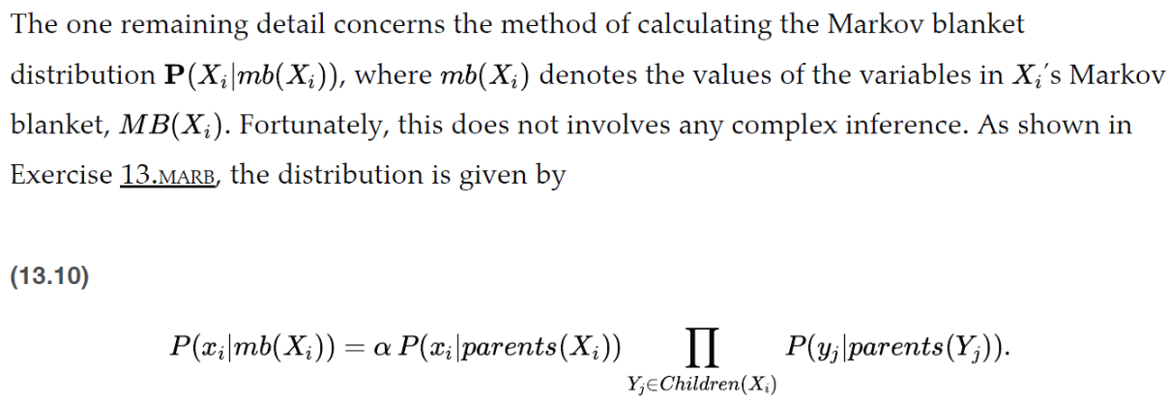

证明：

马尔可夫毯mb(Xi)由三部分组成： Parents(Xi)：Xi的父节点、

Children(Xi)：Xi的子节点、

Spouse(Xi)：Xi子结点的所有父结点

由​​d-分离准则​​，只需证明mb(Xi) d-分离了 {Xi} 和 除Xi和mb(Xi)以外的其他结点即可：

由于贝叶斯网络是有向无环图，这些其他结点，要么是Xi的祖先，要么是Xi的子孙，要么是Xi子孙的祖先，要么本来就与Xi不相通。对于前面三种情况，这些结点通往Xi的路径中，要么经过Xi的父节点，要么经过Xi的子节点，除此之外没有其他可行路径。而这些结点都被mb(Xi)所覆盖，即mb(Xi) d-分离了 其他结点和{Xi}。

综上，这一结构确保了马尔可夫毯覆盖了所有与Xi存在直接因果或依赖关系的变量，从而给定mb(Xi)后可以使Xi相对于对网络中的其他变量独立

**Exercise 14.10**

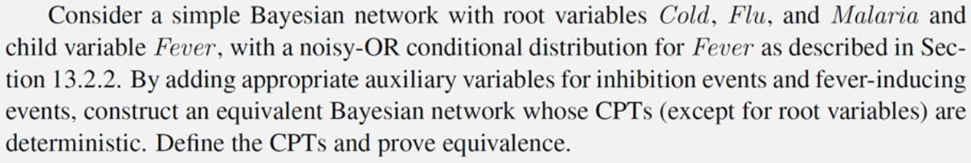

（1）定义CPT：（以下对随机变量的赋值中1表示true，0表示false）  
为了将噪声-或模型转换为确定性CPT的网络，需引入以下两种辅助变量：

​​抑制变量​​：ICold、IFlu、IMalaria分别表示感冒、流感、疟疾是否被抑制（即无法引发发烧）。

诱发变量​​：ECold、EFlu、EMalaria分别表示感冒、流感、疟疾是否实际导致发烧

|  |  |
| --- | --- |
| **X** | **P(IX=True∣X)** |
| 1 | 0 |
| 0 | 1 |
| **IX** | **P(EX=True∣IX)** |
| 1 | 0 |
| 0 | PX （抑制关闭时，X以Px的概率引起发烧） |

定义上述变量的确定性CPT：设X∈{Cold,Flu,Malaria}

则Fever的确定性CPT为：

P(Fever = 1| ECold, EFlu, EMalaria)=

（2）证明等价性：原噪声-或模型中，发烧的概率为：

P(Fever=1| Cold,Flu,Malaria)=1-

上标中的X∈{0, 1}意为疾病X是否存在。

在（1）构造的模型中，发烧概率由诱发变量决定：

若X=1，则IX = 0，那么EX= 1的概率为PX

若X= 0，则IX = 1，那么EX= 1的概率为0

因此P(EX=1)=PX×X，且由于各个EX独立，则发烧概率为：

P(Fever = 1) = =1-

与原模型完全一致。这表明新网络与原网络在发烧的条件概率分布上等价。

**Exercise 14.17**

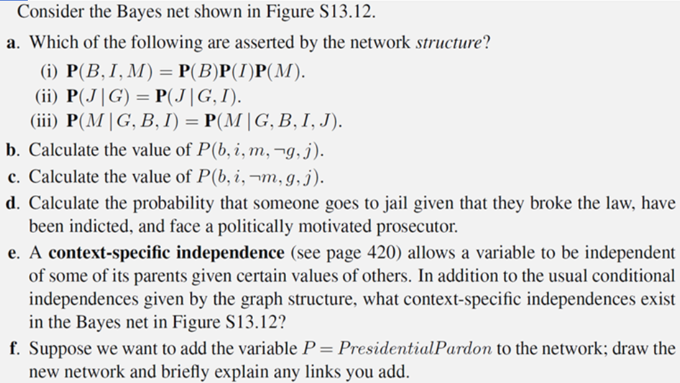

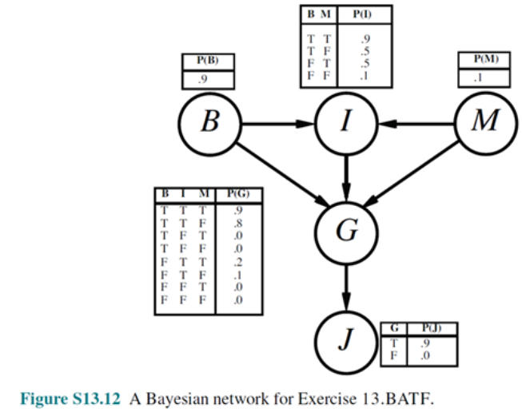

a. (ii),(iii)均可由该网络结构断言，(i)应该改为P(B,I,M)=P(B) P(M) P(I | B, M)

b. P(b,i,m,¬g,j)=P(b)P(m)P(i|b,m) P(¬g |b,m,i) P(j |¬g)=0.9*0.1*0.9*(1-0.9)*0.0=0

c. P(b,i,¬m,g,j)= P(b)P(¬m)P(i|b, ¬m) P(g |b,i, ¬m) P(j |g)

=0.9*(1-0.1)*0.5*0.8*0.9=0.2916

d. P(j | b,i,m)= = + = 0.0*(1-0.9)+0.9*0.9=0.81

e. 当I=False时，G与B、M无关（条件概率恒为0），即及时违反了法律且面对有政治倾向的检察官，只要未被起诉就不会被抓捕。

f. 总统赦免可保证一定不入狱，即P(j | p)=0。新的贝叶斯网络如下图：新节点P的概率分布未知，其他结点的CPT保持不变，故省略；改动后的J的CPT在图中画出。

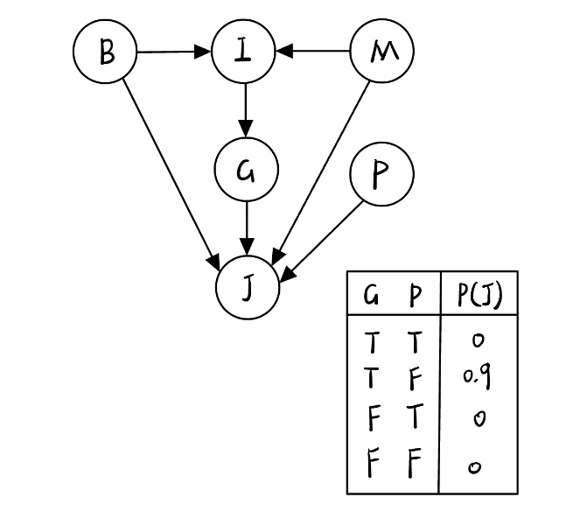

**Exercise 14.21(复杂，不考)**

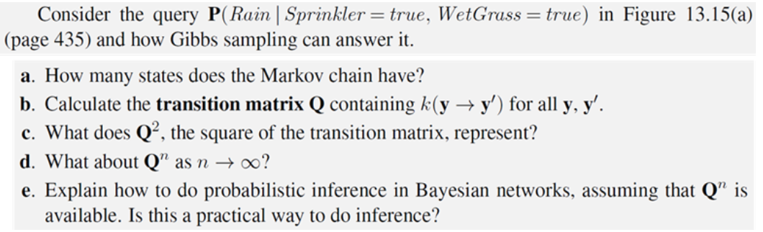

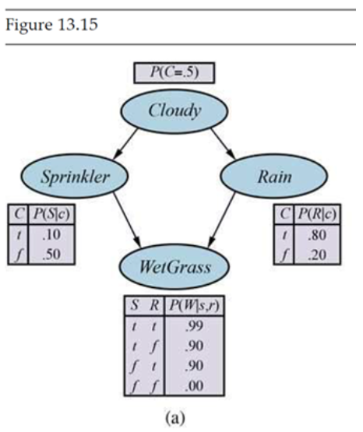

a. 非证据变量为Cloudy和Rain, 因此状态空间的状态数为22=4

b. 状态转移矩阵**4×4** Q为：

固定证据变量取值Sprinkler=true, WetGrass=true，每次随机选取一个非证据变量（其他非证据变量取值不变）按照条件概率进行采样

状态(r,s)不变的情况：选择r * 采样r为真 + 选择r * 采样s为真

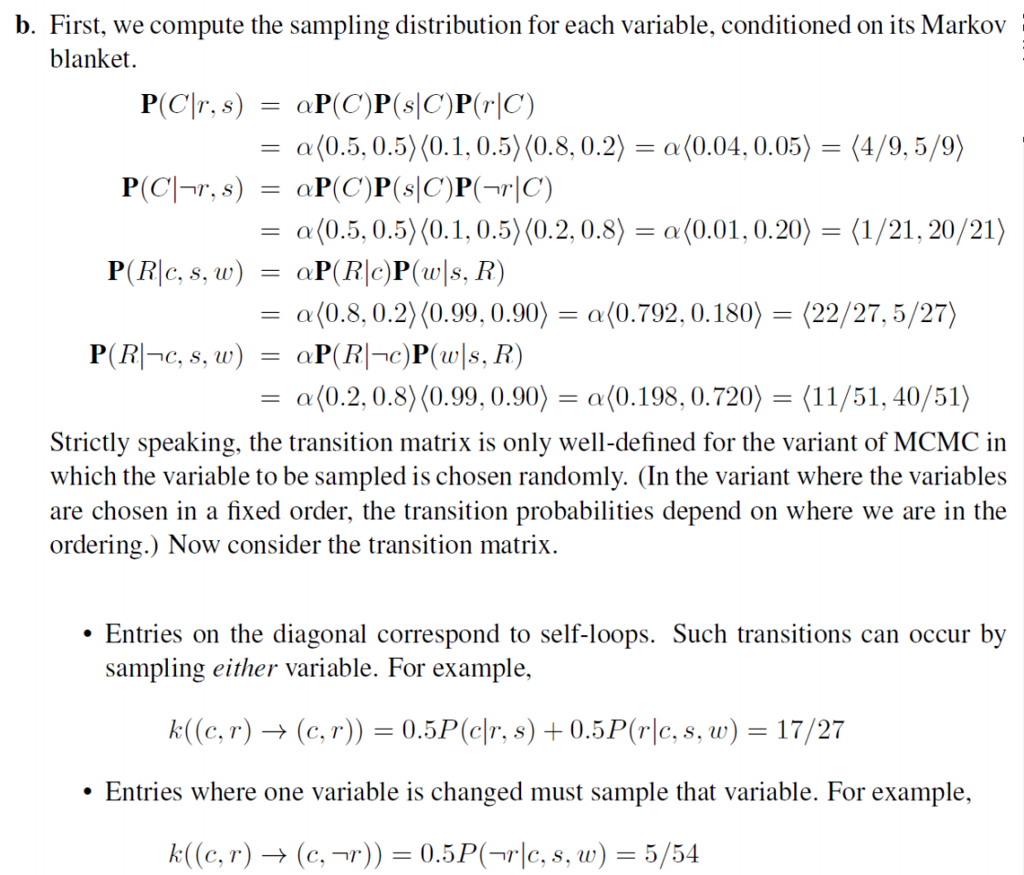

|  |  |  |  |  |
| --- | --- | --- | --- | --- |
|  | c,r | c,`r | `c, r | `c, `r |
| c,r |  |  |  |  |
| c,`r |  |  |  |  |
| `c, r |  |  |  |  |
| `c, `r |  |  |  |  |

c. Q2表示马尔可夫链在两步转移后的概率矩阵，即Q²[i][j] 是从状态 i 经过两步转移到状态 j 的概率。

d. 当 n → ∞ 时，Qⁿ 收敛到一个平稳分布矩阵，其中每一行均为平稳分布 π，即πi是从任意初始状态经过无限步后最终到达状态i的概率， 与初始状态无关

e. 取一个足够大的n，计算出Qⁿ，直接将其作为P(Rain | S=true, W=true)的分布。

可行性分析：在有多个非证据变量且只关注一个非证据变量的分布时，这样的方式得出的概率分布理论上是精确的。但实际上状态空间的数量会随变量数指数增长，即Q中的元素数量随变量数指数增长，计算Qⁿ所需的代价可能是庞大的。